Hibernate笔记

持久化技术
- 狭义理解：把数据从内存中存到硬盘中的技术。
- 广义理解：就是对数据CRUD
JDBC、Mybatis、Hibernate

JDBC的缺点
- 要手工编程去做对象与表之间映射转换。
数据库表到对象：
ResultSet --数据库对象
List<Employee>
While(rs.next()){
employee.setId(rs.getString(1));
employee.setName(rs.getString(2));
}
对象到数据库表：
Insert into employee values(?,?,?,?);
ps.setString(1, employee.getId());
....
- 写SQL，我们用的是面向对象的语言，而在面对象的语言中包含一些非面向对象的SQL语言，这样就要求java程序员即要会（关注）java又要会(关注)sql.
- JDBC可以有数据库连接的缓存（数据库连接池），但是没有数据缓存，经常使用数据都每次向数据库中请求。（性能）

Hibernate框架的优势与适用场景
优点：
- 它是纯面向对象的持久化技术，不用使用者会SQL,用纯面向对象的接口去操作数据。
- Hibernate是一个ORM(Object Relation Mapping)持久化技术。
- Hibernate它提供了数据缓存技术，而且不止一个缓存（一级缓存、二级缓存、查询缓存）。
- Hibernate持久化技术可以跨数据库，它是通过方言来解决这个问题的。
缺点：
- 性能问题，因为SQL是Hibernate生成的，我们无法控制SQL的生成，但数据库性能优化的一个非常重要的的手段就是通过优化SQL来完成的。比如:
select * from employee where id in (1, 2, 3);
Select * from employee where id = 1 or id = 2 or id = 3;
Select * from employee where id between 1 and 3;
Select * from employee where id = 1 union
Select * from employee where id = 2 union
Select * from employee where id = 3
适用场景：
- Hibernate适用于中小型项目。
- 不适用项目中存在大量的表与表之间特别复杂的关系。
- 对性能要求很高的项目。

ORM(核心)
- 对象属性 表字段
- 对象属性类型 表字段类型
- 对象之间关系 表之间关系

数据库中的表------》类
数据库中的表的记录-----》对象

员工表和部门表(一对多的关系)

员工表 （子） （D_ID外键 引用的一般来说都是主表的主键）
E_ID | NAME | AGE | SEX | POSISTION | D_ID
001 | 张三 | 28 | 男 | 经理 | 100
002 | 李四 | 18 | 女 | 工人 | 100
003 | 王五 | 18 | 男 | 总裁 | 200
部门表（主）
D_ID | DEPT_NAME | CREATE_DATE
100 | 产品部 | 2014-01-01
200 | 销售部 | 2014-01-01

结论，关系数据库中是没有一对多双向关联的。

JAVABEAN
// 员工类
Class emp{
String id;
String name;
int age;
Int sex;
String position;
Dept dept;

}

// 部门类
Class Dept{
String id;
String name;
Date createDate;
List<Emp> list;
}

学生与电脑（一对一）
学生表
E_ID | NAME | AGE | SEX | POSISTION | D_ID(唯一索引)
001 | 张三 | 28 | 男 | 经理 | 100
002 | 李四 | 28 | 男 | 经理 | 200
电脑
D_ID | COMP_NAME | CREATE_DATE
100 | 联想电脑 | 2014-01-01

JAVABEAN
// 学生类
Class Student{
String id;
String name;
int age;
Int sex;
String position;
Computer com;
}

// 电脑类
Class Computer{
String id;
String name;
Date createDate;
Student stude;
}

学生与课程（多对多）

学生表
E_ID | NAME | AGE | SEX | POSISTION
001 | 张三 | 28 | 男 | 经理
002 | 李四 | 28 | 男 | 经理

中间表
ID | E_ID | D_ID
１ | 001 | 100
2 | 001 | 200
3 | 002 | 100

课程
D_ID | COMP_NAME | CREATE_DATE
100 | 数学 | 2014-01-01
200 | 语文

JAVABEAN

// 学生类
Class Student{
String id;
String name;
int age;
Int sex;
String position;
List<Course> list;
}

// 课程类
Class Course{
String id;
String name;
Date createDate;
List<Student> list;
}

Hibernate的开发环境搭建
- 把Hibernate的相关的jar包导入项目中的classpath.
antlr-2.7.6.jar
asm-1.5.3.jar
asm-attrs-1.5.3.jar
backport-util-concurrent.jar
cglib-2.1_3.jar
commons-collections-2.1.1.jar
commons-logging-1.0.4.jar
dom4j-1.6.1.jar
ehcache-1.5.0.jar
ejb3-persistence-1.0.1.GA.jar
hibernate-3.2.6.ga.jar
hibernate-annotations-3.3.1.GA.jar
hibernate-commons-annotations-3.0.0.ga.jar
jta-1.0.1B.jar
mysql-connector-java-5.1.10-bin.jar
mysql-connector-java-5.1.10.jar
- Hibernate开发的三要素
  - 配置文本件: 配置的是数据库连接、配置Hibernate特性功能、配置ORM配置文件的路径. hibernate.cfg.xml
1、数据库的链接信息
<property name="hibernate.connection.username">root</property>
<property name="hibernate.connection.password">123456</property>
<property name="hibernate.connection.driver_class">com.mysql.jdbc.Driver</property>
<property name="hibernate.connection.url">jdbc:mysql://localhost:3306/privatesecretary</hibernate>
2、动态生成表
<property name="hbm2ddl.auto">update</property>

* DDL 主要建表语句，和 表结构更新语句
create：表示启动的时候先drop，再create (测试人员 准备标准测试数据)
create-drop: 也表示创建，只不过再系统关闭前执行一下drop （测试程序是否正确）
update: 这个操作启动的时候会去检查schema是否一致，如果不一致会做scheme更新 （建表，更新表结构【只能加】）
validate: 启动时验证现有schema与你配置的hibernate是否一致，如果不一致就抛出异常，并不做更新

3、引入映射文件
<mapping resource="com/voole/vo/Role.hbm.xml" />
4、输出SQL语句
<property name="show_sql">true</property>
5、格式化SQL语句
<property name="format_sql">true</property>
6、方言
<property name="hibernate.dialect">org.hibernate.dialect.MySQLDialect</property>
6、关于二级缓存的配置
<property name="cache.use_second_level_cache">true</property>
<property name="cache.provider_class">
org.hibernate.cache.EhCacheProvider
</property>
7、关于查询缓存的配置
<property name="cache.use_query_cache">true</property>
8、统计机制
<property name="hibernate.generate_statistics">true</property>
9、从当前线程中产生session
<property name="current_session_context_class">thread</property>
  - ORM配置文件：配置对象与表的映射关系 javabean的名称.hbm.xml.
- 如果java的属性名与表中的字段名不匹配时我们可以通过如下方式来解决:
<property name=”name” column=”t_name”>
- Java属性的类型与表中字段的类型的映射，如果不指定类型映射那么Hibernate会用反射机制来自动根据一定的规则去匹配（参考 官方文档 92页）
- 配置表的一些约束 非空约束 长度约束
not-null="true" length="23"
- 主键生成策略
在<id>元素中 通过 <generator class="生成策略"></generator> 指定数据表主键生成策略
常用六种主键生成策略
1) increment
increment 标识符生成器由 Hibernate 以递增的方式为代理主键赋值
原理：select max(id) ， insert max(id)+1
* 使用 increment 创建数据表 没有主键自增长， 通过hibernate在程序内部完成自增
* 好处跨平台 ，缺点 高并发访问时，可以出现主键冲突问题

2） identity （无线程问题）---- Mysql
identity 标识符生成器由底层数据库来负责生成标识符, 它要求底层数据库把主键定义为自动增长字段类型
原理： 依赖数据库内部自增长，和hibernate无关
* 创建数据表 `id` int(11) NOT NULL AUTO_INCREMENT
* 优点，无需程序处理，数据库自己完成主键增长，缺点 Mysql支持 自增主键， oracle 不支持

3） sequence --- Oracle
sequence 标识符生成器利用底层数据库提供的序列来生成标识符
原理： 依赖数据库序列支持 ，和hibernate程序无关
* Oracle 支持序列， Mysql 不支持序列
* 序列原理
create sequence customer_seq;
insert into customer(id) values(customer_seq.nextval); 自动序列+1

4） native
native 标识符生成器依据底层数据库对自动生成标识符的支持能力, 来选择使用 identity, sequence 或 hilo 标识符生成器.
* Mysql 自动选择 identity ， oracle 自动选择 sequence

5） uuid
uuid 的主键生成，采用String 类型主键
随机生成32位字符串

6） assigned
前五种策略，都是代理主键生成策略
assigned 是自然主键生成策略 ---- 必须用户在程序中指定 （无法自动生成）

* 复合主键 （联合主键），一个数据表中 多列共同作为主键 --------- 复合主键是一种特殊 assigned 策略
<composite-id>
<!-- 配置多列 -->
<key-property name="firstname"></key-property>
<key-property name="secondname"></key-property>
</composite-id>
错误：
Caused by: org.hibernate.MappingException: composite-id class must implement Serializable: cn.domain.Person

复合主键类 必须实现序列化接口
  - javaBean
- 在写javabean时一定要保证javabean中有oid(对应表中的主键)
- 尽写成员变量时不要用基本类型，要用对应的包装类型，为什么？
int age为空 Integer 为空 == null
表中 0 表中 null
- Javabean这个类不要用final去修饰，因为hibernate有个延迟加载的功能（动态代理cglib）。
- Javabean一定要有一个默认无参的构造方法。

- 把log4j.properties放到classpath中
- 编写Hibernate的持久化代码。
public void test(){
// 1.新增配置文件对象，此对象是用来读取Hibernate的配置文件，
// 默认是放在classpath根据目录
// 名字为hibernate.cfg.xml
Configuration config = new Configuration().configure();
// 2.通过configuration对象再创建SessionFactory对象
SessionFactory sessinFactory = config.buildSessionFactory();
// 3.通过SessionFactory对象创建Session
Session session = sessinFactory.openSession();
// 4.利用session开启事务
Transaction t = session.beginTransaction();
try {
// 5.创建一个Student对象并初始化
Student student = new Student();
student.setAge(18);
student.setName("张三");
// 6.调用session的save方法把数据存到数据库的表中
session.save(student);
// 7.提交事务
t.commit();
} catch (Exception e) {
e.printStackTrace();
t.rollback();
} finally{
// 8.释放资源
session.close();
sessinFactory.close();
}
}
Hibernate所涉及的主要类
Configuration
- 它是专门读取Hibernate配置文件与映射文件的类，它是SessionFactory对象的工厂，这个类是单例的，在你的项目中这个类只能产生一个对象，这个类是线程安全的。
SessionFactory
- sessionFactory这个对象中存放了Hibernate配置信息、存放了映射配置信息、二级缓存，这个类的对象是重量级的（建立这个对象需要大量的资源，非常耗时），所这个对象不能随便去创建，这个类的对象是进程级别的，这个对象也是单例的，这个对象是产生session对象的工厂。
Session
- Session对象是专门用于操作数据库(CRUD)，此对象中包含着Hibernate的一级缓存，这个对象是每次操作数据库都实例化的，这个对象不是线程安全的
Transaction
- Transaction对象是对事务进行操作的，例如:事务的提交、事务的回滚、事务的开始。
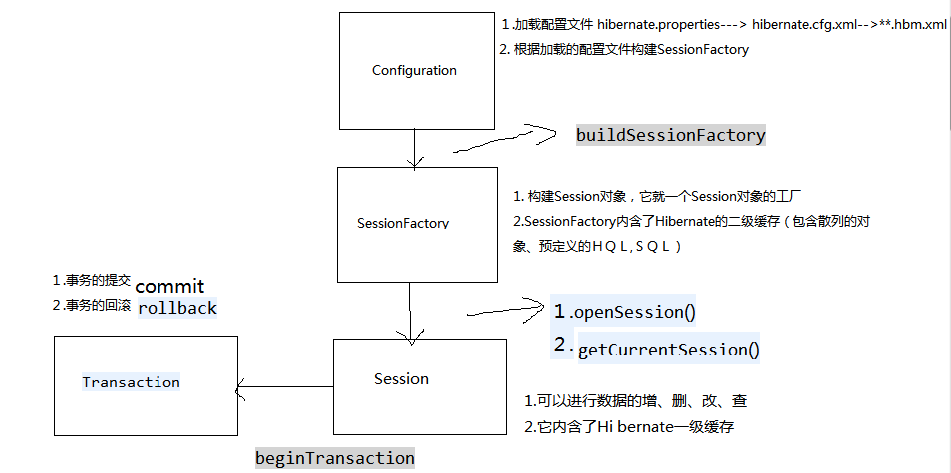

Hibernate中的Session有两种获取方式：
- 通过sessionFactory.openSession(); 每次调用此方法都创建一个新的session, 用此方法获取的session用完之后要调用session.close()方法释放资源。
- 通过sessionFactory.getCurrentSession(); 为每个线程创建一个新的session，用此方法获取的session用完之后，只要事务提交后那个session会自释放，不用我们显示调session.close();
注意：要使用getCurrentSession()必须在配置文件中加以下配置：
<property name="current_session_context_class">thread</property>

Hibernate的数据懒加载
Hibernate3.x
* get方法是根据主键查询记录
* 1. 这个方法是立即查询，立即向数据库发送sql把数据查询出来
* 2. 如果主键不存在，查询结果为null
* load方法是根据主键查询记录
* 1. 这个方法是懒加载（使用对象中的数据的时候才发sql进行数据的查询），懒加载实现技术就是动态代理(cglib)
* 2. 如果主键不存在，在使用数据的时候抛出ObjectNotFoundException异常
*
* Hibernate4.2
* load方法也会立即加载

Query.iterator: 它只会把表中的所有主键信息查询出来。当访问集合中的某个对象的属性的时候，才会发出查询此记录的SQL。如果只是从集合中取出对象，那么这个对象只是一个代理对象。
Query.list: 它会把表中的所有的信息查询出来。

使用场景：当只需要主键的情况下可以使用懒加载，例如对象之间的关系建立。
懒加载的优点：它缩短了对象在内存中的生命周期

懒加载有时会给你的项目造成很问题，最明显的问题就是在DAO用懒加载查询 出的对象返回视图层，而在返回视图层之前Session就关闭了，那这时视图层使用返回对象的数据时就会出现
org.hibernate.LazyInitializationException

如何解决这个问题呢？（三种解决方案）
- 在session没关闭之前，用Hibernate.initialize(懒加载的对象)进行显示初始化。(只能处理单个对象懒加载，不能处理集合)
- 改变查询策略，也就是说用立即加载 load --> get iterator -- list
*设置为立即加载 lazy=false （缺点，每次查询客户，都要查询订单，性能问题）
- OpenSessionInView (session不随事务关闭而关闭，将session生命周期延长到表现层 View层)
将Session开到表现层 --------- 存在性能问题 ，通过配置Filter，无需编程
做法： 在struts2过滤器前，配置OpenSessionInViewFilter
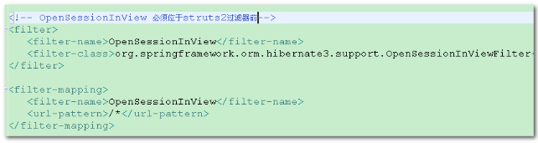

HQL与SQL区别
SQL是数据库查询语言，它面向是数据库中的表与表中的列。
HQL是对象查询言，它面向的是类与类中的属性。

持久化对象的状态(面试)
1、 持久化对象 的 三种状态 （面试）
* transient 瞬时态(临时态、自由态) ： 不存在持久化标识OID，尚未与Hibernate Session关联对象，被认为处于瞬时态，失去引用将被JVM回收
OID 就是 对象中 与数据库主键 映射 属性 ，例如 Customer类 id 属性
* persistent 持久态 ： 存在持久化标识OID，与当前session有关联，并且相关联的session没有关闭 ,并且事务未提交
* detached 脱管态(离线态、游离态) ： 存在持久化标识OID，但没有与当前session关联，脱管状态改变hibernate不能检测到

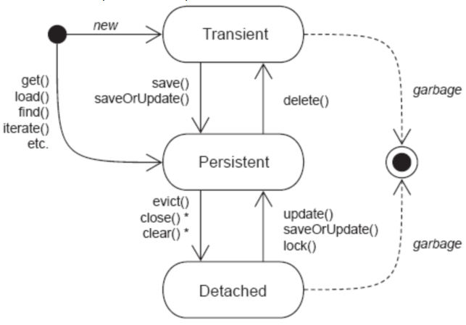

Merge与saveOrUpdate区别？
当saveOrUpdate方法中操作的对象与session缓存中的对象ID一样的话会报异常
NonUniqueObjectException
当merge方法中操作的对象与session缓存中的对象ID一样的话它会合并数据后做update操作。

1） 瞬时态对象 通过new获得
瞬时--持久 save 、 saveOrUpdate (都是Session)
瞬时--脱管 book.setId(1); 为瞬时对象设置OID

2） 持久态对象 get/load 、Query查询获得
持久--瞬时 delete
持久--脱管 evict(清除一级缓存中某一个对象)、close(关闭Session，清除一级缓存)、clear(清除一级缓存所有对象 )

3） 脱管态对象 无法直接获得
脱管--瞬时 book.setId(null); 删除对象OID
脱管--持久 update、saveOrUpdate、 lock(过时)

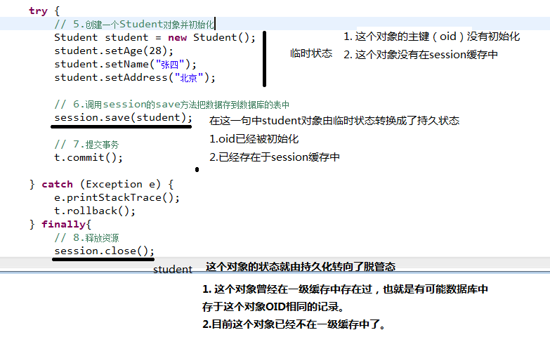

Session中一级缓存
缓存就是用来解决性能问题的，一般来说缓存是项目中解决性能问题的一个很重要的手段。
使用缓存应该关注的问题：
1、缓存的存储结构 Map
2、如何从缓存中取出数据 session.get load
3、如何把数据放到缓存中 session.save session.update
4、当缓存中的数据与数据库中的数据出现不一致的情况 ，如何把数据库中的数据同步到缓存中。session.refresh();
5、当缓存中的数据与数据库中的数据出现不一致的情况 ，如何把缓存中的数据同步到数据库中。session.flush();
6、缓存中的特定数据如何清除 session.evcit
7、如何清空缓存 session.clear();

Hibernate一级缓存刷新的原理：

Session会在一些特定时间点，将缓存中数据flush 到数据库
* Transaction 的 commit（）
* 应用程序执行一些查询操作时
* 调用 Session 的 flush() 方法

案例一： 证明一级缓存是存在的
* 生成一条SQL语句，返回同一个对象 ，第一次查询生成SQL，查询对象，将对象放入一级缓存，第二次查询，直接从一级缓存获得
Session session = HibernateUtils.getSession();
Transaction t = session.beginTransaction();

Student s1 = (Student)session.get(Student.class, 4);
Student s2 = (Student)session.get(Student.class, 4);
Student s3 = (Student)session.get(Student.class, 5);
// 统计一级缓存中持久化对象的数量
System.out.println(session.getStatistics().getEntityCount());
session.evict(s1);
System.out.println(session.getStatistics().getEntityCount());
t.commit();

案例二 ： 测试Hibernate快照 （深入理解一级缓存 内存结构原理 ）
hibernate 向一级缓存放入数据时，同时保存快照数据(数据库备份)，当修改一级缓存数据，在flush操作时，对比缓存和快照，
如果不一致，自动更新 （将缓存的内容 同步到数据库， 更新快照）

* 快照区使用，在Session 保存一份 与数据库 相同的数据 ，在session的 flush时， 通过快照区 比较得知 一级缓存数据是否改变，如果改变执行对应 操作（update）
* Hibernate中 持久态 对象具有自动更新数据库能力 （持久态对象 才保存在 Session中，才有快照 ）

Session session = HibernateUtils.getSession();
Transaction t = session.beginTransaction();
Student s1 = (Student)session.get(Student.class, 4);
s1.setAge(888);
t.commit();

一级缓存刷出时间点 设置 （FlushMode） session.setFlushMode(FlushMode.ALWAYS);
ALWAYS 在每次查询时，session都会flush
AUTO : 在有些查询时，session会flush （默认） ---------- 查询、commit 、session.flush
COMMIT : 在事务提交时，session会flush ------- commit 、session.flush
MANUAL ：只有手动调用 session.flush 才会刷出 ---- session.flush
刷出条件(时间点严格程度 )
MANUAL > COMMIT> AUTO> ALWAYS

注意：使用Query查询它会只向一级缓存中放数据，不会在一级缓存中取数据。

Session session = HibernateUtils.getSession();
Transaction t = session.beginTransaction();
session.createQuery("from Clazz").list();
System.out.println(session.getStatistics().getEntityCount());
session.createQuery("from Clazz").list();
t.commit();

Hibernate关联关系映射

一对多（双向）
1） 表之间的关系
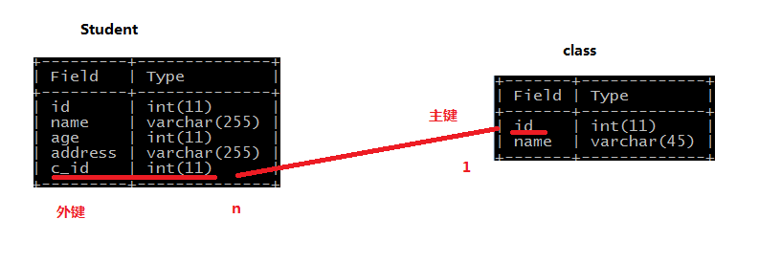
- 类之间的关系
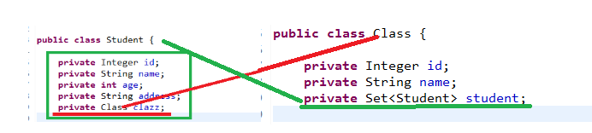
- 配置关系的映射文件
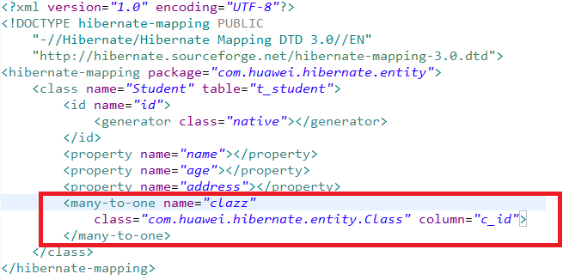
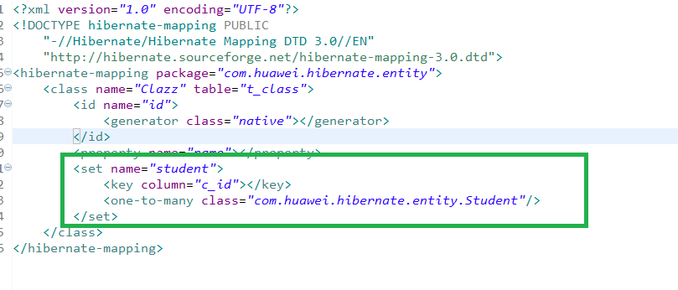

保存关系对象时常见的错误
org.hibernate.TransientObjectException: object references an unsaved transient instance - save the transient instance before flushing: com.huawei.hibernate.entity.Student

这个问题出现的原因是因为一个持久化状态的对象引用了一个临时状态对象，当session进行flush时，因为临时对象不在一级缓存中所以无法进行缓存的刷新。

一对多外键关系维护规则
当一对多有双向关联关系的话，那么默认的维护外键是在一的一方（Class），这样会多出很多维护外键关系的SQL语言，一般来说我们要把维护外键关系放到多的一方(Student),那么我们可以通过配置来完成这个，在Set标签中加上inverse属性并设置成ture这样维护外键的关系就跑到多的一方了。
注意：在调session的save方法时也要注意先保存一的一方(Class)再保存(Student).

一对多的级联关系
cascade属性取值， 有JPA规范定义的， Hibernate框架实现JPA规范，对其进行扩展
* save-Update 级联保存更新，持久对象 关联瞬时对象 执行save， 关联脱管对象 执行update
* delete 级联删除
* delete-orphan 主要用于一对多模型，进行孤儿删除
* all 除掉delete-orphan外 所有级联关系
* all-delete-orphan 包含 all和 delete-orphan

使用场景 : 当对象与对象之间存在了一对多(一对一)的关系时，多的一方有修动（修改、新增、删除），那么我们想通过一的一方来级联操作多的一方时可以使用级联。

面试： inverse 和 cascade的区别 ？
cascade 进行级联操作，如果配置cascade 对数据进行级联操作， inverse 属性只是针对外键列维护能力 ，如果设置inverse=true，将外键维护交给另一方

练习题:
t_answer:
题目(主表)
主键(id) 内容(content)
t_option:
选项(子表)
主键(id) 标号(identity) 内容(content)
外键(a_id)

利用Hibernate的接口完成以下操作:
1、保存一个班级
2、保存一个学生
3、保存班级同时保存学生
4、已经存在一个班级，新增加一个学生，把该学生加入到该班级
5、已经存在一个班级，已经存在一个学生，解除该学生和该班级之间的关系
6、已知存在两个班级，已知存在一个学生，该学生从一个班级转移到另外一个班级
7、已经存在一个班级，新增加一些学生，把这些学生加入到该班级
8、删除一个学生
9、删除整个班级
10、移除整个班级的所有的学生
11、从班级中移除一些学生
Hibernate多对多双向关联

建立类与类之间的关系
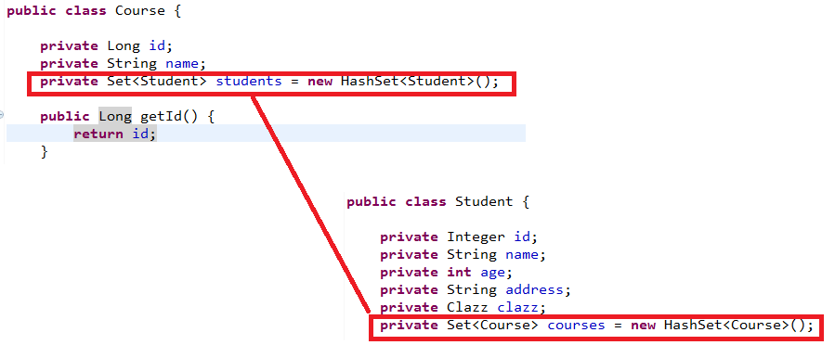
通过配置orm映射文件建立多对多的关系映射
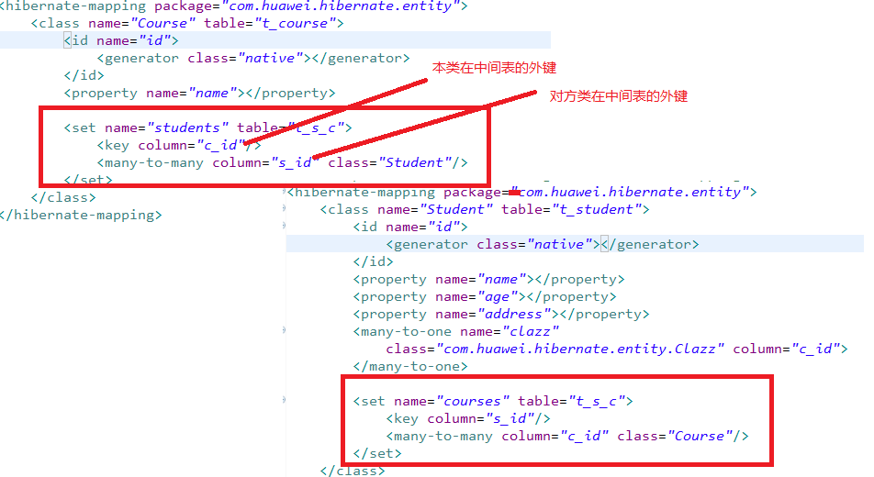
通过hibernate的hbm2ddl.auto这个功能根据orm映射文件来自动创建表

注意：多对多关系建立时要注意不要进行双向关系的建立，否则会在保存时出现问题。
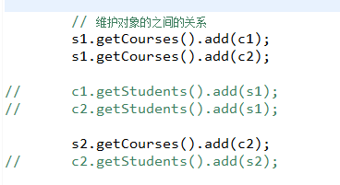
注意多对多只在一方设置级联，而且多对多不能设置级联删除。

在Hibernate中如何处理多对多映射时中间表有多余字段问题？
答：使用两个一对多方式来处理就可以了。

Hibernate一对一的关联关系
- 主键共享方式：
类之间的一对一
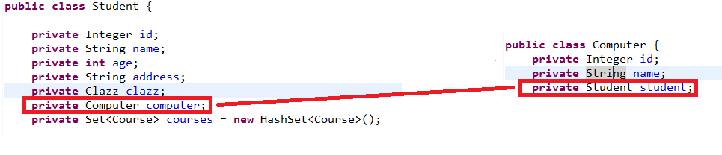
一对一的映射文件
主：
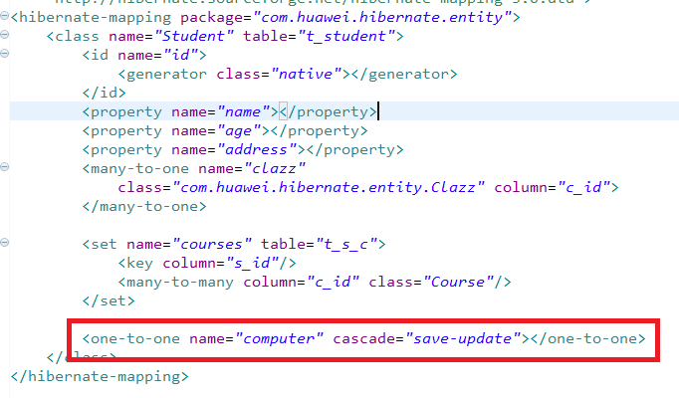
从:
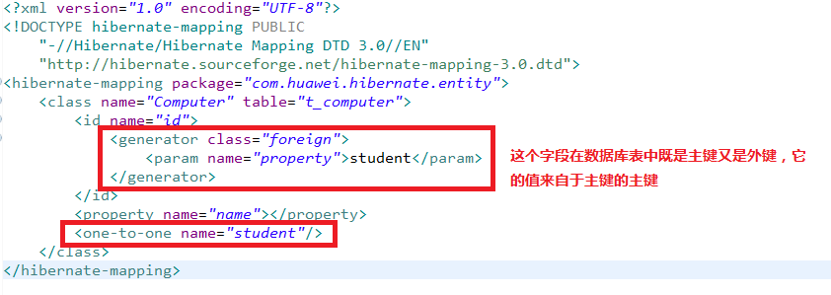
表之间的一对一
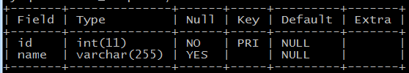

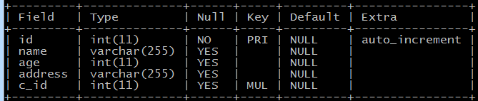

缺点：因为从表的主键来自于主表的主键，所以从表的记录不能单独存在。
优点：这种方法可以省略一个外键字段。
- 一对多的特殊方式：

<class name="Person">
<id name="id" column="personId">
<generator class="native"/>
</id>
<many-to-one name="address"
column="addressId"
unique="true"
not-null="true"/>
</class>

<class name="Address">
<id name="id" column="addressId">
<generator class="native"/>
</id>
<one-to-one name="person"
property-ref="address"/>
</class>

Hibernate的注解配置
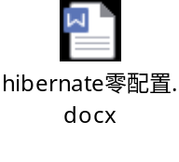

Hibernate的抓取策略
当我们通过Hibernate相关API查询出某个对象，然后通过个对象与其它的对象关联方法直接导航到另一个对象，此时可以根据不同的抓取策略产生不同的SQL。

多对一:
现在要求查询出某个学生的数据和与其对应班级的数据。

第一方式（select）如下：
// 使用学生数据 班级数据
// 小红
Student student = (Student)session.load(Student.class, 10);
// 下面这句话就是我们抓取策略
System.out.println(student.getClazz());

<many-to-one name="clazz"
class="com.huawei.hibernate.entity.Clazz" column="c_id">
</many-to-one>

Hibernate:
select
student0_.id as id0_0_,
student0_.name as name0_0_,
student0_.age as age0_0_,
student0_.address as address0_0_,
student0_.c_id as c5_0_0_
from
t_student student0_
where
student0_.id=?
Hibernate:
select
clazz0_.id as id1_0_,
clazz0_.name as name1_0_
from
t_class clazz0_
where
clazz0_.id=?
结论：通过方式一我们可以清楚的看到hibernate向数据库发了两条SQL，虽然这样可以获所要的数据，但是可以用一条左外连接处理，这里多发了一条SQL，这时我们可以通过调整抓取策略来解决。

方式二(JOIN)：
<many-to-one name="clazz" fetch="join"
class="com.huawei.hibernate.entity.Clazz" column="c_id">
</many-to-one>
select
student0_.id as id0_1_,
student0_.name as name0_1_,
student0_.age as age0_1_,
student0_.address as address0_1_,
student0_.c_id as c5_0_1_,
clazz1_.id as id1_0_,
clazz1_.name as name1_0_
from
t_student student0_
left outer join
t_class clazz1_
on student0_.c_id=clazz1_.id
where
student0_.id=?

注意：当many-to-one设置了fetch=”join”我们要注意查询接口的使用规则，对于Query方式来说设置fetch=”join”是不管用的。
那么要使用Query如何能节省一条SQL呢？
Student student = (Student)session.
createQuery("from Student s left join fetch s.clazz where s.id = ?")
.setParameter(0, 10).uniqueResult();

N+1问题
当我们查询所有的学生时，并且通过学生导航到对应的班级就会产生N+1问题。
这里的N+1 1指的是查询所有学生的那条SQL，n是指的根据学生表的外键查询班级的N条SQL，（N的数量取决于有多少条不同外键的值）

// 查询所有的学生
List<Student> list = session.createQuery("from Student").list();

for (Student item: list){
System.out.println(item.getClazz());
}

Hibernate:
select
student0_.id as id0_,
student0_.name as name0_,
student0_.age as age0_,
student0_.address as address0_,
student0_.c_id as c5_0_
from
t_student student0_
Hibernate:
select
clazz0_.id as id1_0_,
clazz0_.name as name1_0_
from
t_class clazz0_
where
clazz0_.id=?
com.huawei.hibernate.entity.Clazz@8d5adee
Hibernate:
select
clazz0_.id as id1_0_,
clazz0_.name as name1_0_
from
t_class clazz0_
where
clazz0_.id=?
com.huawei.hibernate.entity.Clazz@1979b474
Hibernate:
select
clazz0_.id as id1_0_,
clazz0_.name as name1_0_
from
t_class clazz0_
where
clazz0_.id=?
com.huawei.hibernate.entity.Clazz@4c203951
Hibernate:
select
clazz0_.id as id1_0_,
clazz0_.name as name1_0_
from
t_class clazz0_
where
clazz0_.id=?

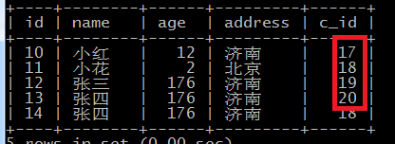

从上面可以看到查询班级发了4条SQL，为什么发4条呢？它的数量是根据上图外键的不同个数来决定的。

如何去解决N+1问题?
1. 通过在一的一方的class标签上配置batch-size属性。
2. 通过HQL的隐式外连接

一对多:

N+1(默认的抓取策略select):
查询所有班级并且访问班级中的所有学生
Query query = session.createQuery("from Clazz");
List<Clazz> list = query.list();

for (Clazz item : list){
// 体现抓取策略
System.out.println(item.getStudent());
}

Hibernate: select clazz0_.id as id1_, clazz0_.name as name1_ from t_class clazz0_

Hibernate: select student0_.c_id as c5_1_, student0_.id as id1_, student0_.id as id0_0_, student0_.name as name0_0_, student0_.age as age0_0_, student0_.address as address0_0_, student0_.c_id as c5_0_0_ from t_student student0_ where student0_.c_id=?

Hibernate: select student0_.c_id as c5_1_, student0_.id as id1_, student0_.id as id0_0_, student0_.name as name0_0_, student0_.age as age0_0_, student0_.address as address0_0_, student0_.c_id as c5_0_0_ from t_student student0_ where student0_.c_id=?

Hibernate: select student0_.c_id as c5_1_, student0_.id as id1_, student0_.id as id0_0_, student0_.name as name0_0_, student0_.age as age0_0_, student0_.address as address0_0_, student0_.c_id as c5_0_0_ from t_student student0_ where student0_.c_id=?

Hibernate: select student0_.c_id as c5_1_, student0_.id as id1_, student0_.id as id0_0_, student0_.name as name0_0_, student0_.age as age0_0_, student0_.address as address0_0_, student0_.c_id as c5_0_0_ from t_student student0_ where student0_.c_id=?

Hibernate: select student0_.c_id as c5_1_, student0_.id as id1_, student0_.id as id0_0_, student0_.name as name0_0_, student0_.age as age0_0_, student0_.address as address0_0_, student0_.c_id as c5_0_0_ from t_student student0_ where student0_.c_id=?

Hibernate: select student0_.c_id as c5_1_, student0_.id as id1_, student0_.id as id0_0_, student0_.name as name0_0_, student0_.age as age0_0_, student0_.address as address0_0_, student0_.c_id as c5_0_0_ from t_student student0_ where student0_.c_id=?

Hibernate: select student0_.c_id as c5_1_, student0_.id as id1_, student0_.id as id0_0_, student0_.name as name0_0_, student0_.age as age0_0_, student0_.address as address0_0_, student0_.c_id as c5_0_0_ from t_student student0_ where student0_.c_id=?

Hibernate: select student0_.c_id as c5_1_, student0_.id as id1_, student0_.id as id0_0_, student0_.name as name0_0_, student0_.age as age0_0_, student0_.address as address0_0_, student0_.c_id as c5_0_0_ from t_student student0_ where student0_.c_id=?

通过上述SQL我们可以发现又引发了N+1问题，这里的1指是查询所有班级，这里N是根据班的主键查询这个班级下的所有学生信息，这个N的个数取决于班级的个数,这个例子中发了8条查询学生的SQL。
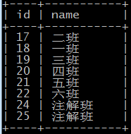

如何解决一对多的N+1问题？
1. 通过隐式左外连接HQL。
Query query = session.createQuery("from Clazz c left join fetch c.student");
2. 通过设置<set>标签的fetch属性为subselect。

查询一条班级时的抓取策略同多对一是一样。

Hibernate查询方式
- session.get session.load 这种查询方式只能通过主键查询一条记录。
- HQL
通过HQL查询要用到Query这个类
- 单表查询
session.createQuery(“from Student”).list();
- 按条件查询
Query query = session.createQuery(“from Student where name = ?”);
query.setParameter(0, “zx”);
Query query1 = session.createQuery("from Student where name = :name");
query1.setParameter("name", "zx");
- 投影查询
Query query = session.createQuery("select name, age from Student");
List<Object[]> list = (List<Object[]>)query.list();

for (Object[] item : list){
System.out.println("姓名:" + item[0] + " 年龄" + item[1]);
}

Query query = session.createQuery("select new Student(name, age) from Student");
List<Student> list = (List<Student>)query.list();

for (Student item : list){
System.out.println("姓名:" + item.getName() + " 年龄" + item.getAge());
}
注意：在提供有参构造方法的同时别忘了再提供一个无参的构造方法

- 分组查询
Query query = session.createQuery("select count(*) from Student group by clazz");

List<Long> list = query.list();

for (Long item : list){
System.out.println("学生人数：" + item);
}
- 连接查询(left join, right join, inner join)
- 迫切: 在连接关键字后面加fetch （推荐）
- 非迫切: 不加
区别: 迫切的把查询结果封装成了主表对应的对象，通过主表的对象可以通过关联方法导航到子表的对象的数据。
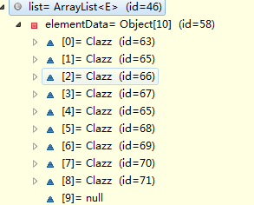
非迫切的是以object数组的形式返回的，数组中的第一元素是主表中的对象，第二元素是子表中的对象。
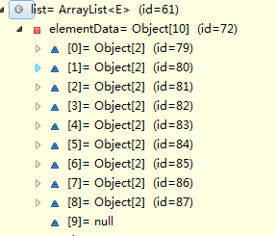

- 命名查询
把HQL写在配置文件中，而不是写在代码里。
在开发中 hql语句 写到代码中，不方便维护， 将HQL定义到配置文件中 ------------ 命名查询语句

在hbm映射文件 （也可以用注解配置）
<!-- 这里可以定义命名查询 -->
<!-- 定义 HQL 语句 <query name=""></query> -->
<!-- 定义 SQL 语句 <sql-query name=""></sql-query> -->
<query name="findCustomerByName">
<![CDATA[from Customer where name = ?]]>
</query>
* 为hql语句 起了一个名字

程序代码
Query query = session.getNamedQuery("findCustomerByName");
query.setParameter(0, "tom");
Customer customer = (Customer) query.uniqueResult();
- 离线Criteria对象
离线Criteria对象 --- DetachedCriteria
* 主要用于javaee分层开发，可以在web层封装查询条件，传递数据层 关联Session进行查询
DetachedCriteria detachedCriteria = DetachedCriteria.forClass(Customer.class);
detachedCriteria.add(Restrictions.eq("name", "kitty"));

// 传递数据层
Session session = HibernateUtils.openSession();
Transaction transaction = session.beginTransaction();

// 将离线查询对象 关联到Session
Criteria criteria = detachedCriteria.getExecutableCriteria(session);
Customer customer = (Customer) criteria.uniqueResult();
- QBC（了解）
@Test
public void test14(){
Session session = HibernateUtils.getSession();
Transaction t = session.beginTransaction();
Criteria c = session.createCriteria(Clazz.class);
c.add(Restrictions.eq("name", "zx"));
List<Clazz> list = c.list();
t.commit();
}
- QBE（非常好用的一个地方是按查询条件查询，也是动态查询）
Student student = new Student();
student.setName("zx");

Session session = HibernateUtils.getSession();
Transaction t = session.beginTransaction();
Criteria c = session.createCriteria(Student.class);
c.add(Example.create(student).excludeProperty("age").enableLike());
c.list();
- 用本地SQL查询
Session session = HibernateUtils.getSession();
Transaction t = session.beginTransaction();
List<Object[]> list = session.createSQLQuery("select * from t_student").list();
t.commit();

Hibernate的二级缓存
Hibernate的二级缓存的生命周期是和SessionFactory一样的。二缓存默认是关闭，而且二级缓存不是Hibernate实现，需要第三方的缓存插件来支持
Hibernate3.x有如下第三方法缓存插件来支持：
#hibernate.cache.provider_class org.hibernate.cache.EhCacheProvider
#hibernate.cache.provider_class org.hibernate.cache.EmptyCacheProvider
hibernate.cache.provider_class org.hibernate.cache.HashtableCacheProvider
#hibernate.cache.provider_class org.hibernate.cache.TreeCacheProvider
#hibernate.cache.provider_class org.hibernate.cache.OSCacheProvider
#hibernate.cache.provider_class org.hibernate.cache.SwarmCacheProvider
二级缓存的开启步骤：
在hibernate.cfg.xml文件中
<!--
开启二级缓存
-->
<property name="cache.use_second_level_cache">true</property>

<!--
二级缓存的供应商
-->
<property name="cache.provider_class">org.hibernate.cache.EhCacheProvider</property>

<!--
开启hibernate的统计机制
-->
<property name="hibernate.generate_statistics">true</property>

加入相关缓存的jar包

把什么数据放到二级缓存中？
经常查询的数据，但是这些数据不会经常的修改。

查询缓存
Hibernate查询缓存它是基于二级缓存的，如果没有二级缓存就不存在查询缓存。
我们用Query对象的list()方法查询出来的数据只会向一级缓存中放不会向一级缓存中取，为了能在缓存中放也在缓存中取那就可以使用查询缓存来解决。
使用查询缓存也要进行配置开启
<property name="hibernate.cache.use_query_cache">true</property>

Session session = HibernateUtils.getSession();
Transaction t = session.beginTransaction();
List list1 = session.createQuery("from Clazz").setCacheable(true).list();
List list2 = session.createQuery("from Clazz").setCacheable(true).list();
t.commit();

